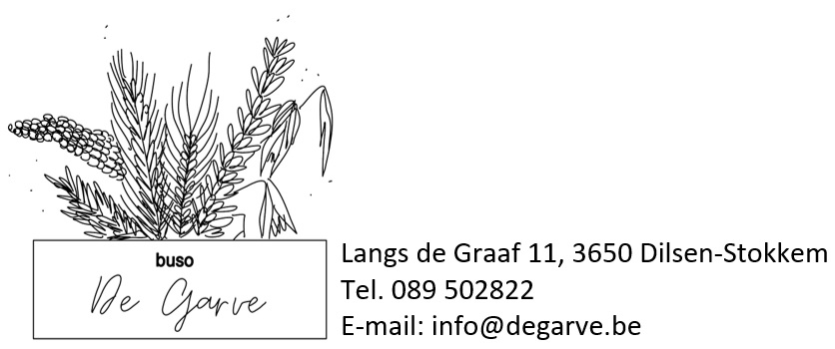

Dilsen-Stokkem, 1 juli 2025

## *Afwijkingen van de normale busregeling schooljaar 2025-2026*

**Maandag 1 september 2025**

Aantal nieuwe leerlingen komen met hun ouder(s) om 9u50

Alle andere leerlingen volgens de MAANDAGREGELING (om 10u10)

**Donderdag 11 september 2025: evaluatiedag = vrije schooldag voor de leerlingen**

Vrijdag 12 september 2025 rijden alle bussen ‘s morgens volgens de NORMALE REGELING.

**Maandag 15 september 2025: pedagogische studiedag = vrije schooldag voor de leerlingen**

Dinsdag 16 september 2025 rijden alle bussen ‘s morgens volgens de MAANDAGREGELING

**Maandag 6 oktober 2025: evaluatiedag = vrije schooldag voor de leerlingen**

Dinsdag 7 oktober 2025 rijden alle bussen ’s morgens volgens de MAANDAGREGELING.

***Maandag 27 oktober 2025 tot en met zondag 2 november 2025 = herfstvakantie***

**Maandag 10 november 2025: facultatieve verlofdag = vrije schooldag**

**Dinsdag 11 november 2025: Wapenstilstand = vrije schooldag**

Woensdag 12 november 2025 rijden alle bussen ‘s morgens volgens de MAANDAGREGELING

**Vrijdag 14 november 2025: evaluatiedag = vrije schooldag voor de leerlingen**

**Woensdag 3 december 2025: evaluatiedag = vrije schooldag voor de leerlingen**

Donderdag 4 december 2025 rijden alle bussen ’s morgens volgens de NORMALE REGELING.

***Maandag 22 december 2025 tot en met zondag 4 januari 2026: Kerstvakantie***

**Donderdag 22 januari 2026: evaluatiedag = vrije schooldag voor de leerlingen**

Vrijdag 23 januari 2026 rijden alle bussen ’s morgens volgens de NORMALE REGELING.

**Vrijdag 6 februari 2026: facultatieve verlofdag = vrije schooldag**

***Maandag 16 februari 2026 tot en met zondag 22 februari 2026 = krokusvakantie***

**Vrijdag 13 maart 2026: evaluatiedag = vrije schooldag voor de leerlingen**

***Maandag 6 april 2026 tot en met zondag 19 april 2026 = Paasvakantie***

**Vrijdag 1 mei 2026: Dag van de Arbeid = vrije schooldag**

**Woensdag 6 mei 2026: evaluatiedag = vrije schooldag voor de leerlingen**

Donderdag 7 mei 2026 rijden alle bussen ‘s morgens volgens de NORMALE regeling.

**Donderdag 14 mei 2026 + vrijdag 15 mei 2026: OLH Hemelvaart + brugdag = vrije schooldagen**

**Maandag 25 mei 2026: Pinkstermaandag = vrije schooldag**

Dinsdag 26 mei 2026 rijden alle bussen ’s morgens volgens de MAANDAGREGELING.

**Vrijdag 19 juni 2026: evaluatiedag = vrije schooldag voor de leerlingen**

**Vrijdag 26 juni 2026: Laatste schooldag voor de leerlingen. De lessen eindigen om 15u20.**

**Maandag 29 juni 2026 + dinsdag 30 juni 2026: evaluatiedagen = vrije schooldagen voor de leerlingen**

Met vriendelijke groeten

Het team van buso De Garve